2 УЛИЧНО-ДОРОЖНАЯ СЕТЬ
  - Требования к планировочному решению улично-дорожной сети
  - Коэффициент непрямолинейности и плотности улично-дорожной сети
  - Планировочные схемы улично-дорожной сети

Требования к планировочному решению улично-дорожной сети
«Каркас города» базируется на улично-дорожной сети [1]. Согласно доку- менту [5], городская улично-дорожная сеть (УДС) – это комплекс объектов, включающий в себя улицы и дороги различных категорий, площади, мосты, эста- кады, подземные переходы, разворотные площадки общественного транспорта и иные объекты. К ней предъявляются определенные требования.
Во-первых, УДС следует проектировать в виде непрерывной системы с уче- том функционального назначения улиц и дорог.
Во-вторых, транспортное обслуживание населения должно быть организо- вано так, чтобы затраты времени на передвижение от мест проживания до мест работы для 90 % трудящихся не превышали нормативного времени, приведенного в табл. 2.1 [2].
Таблица 2.1 – Затраты времени на продвижение от места проживания до работы
Население, тыс. чел | Затраты времени на продвижение  от места проживания до работы, мин
2000 | 45
1000 | 40
500 | 37
250 | 35
100 и менее | 30
В-третьих, при формировании УДС следует стремиться к сосредоточению основного движения на небольшом, но технически хорошо оснащенном числе го- родских магистральных улиц и дорог. На этих магистралях должна быть обеспе- чена безопасность движения пешеходов и транспортных средств, они должны об- ладать высокой пропускной способностью, большими скоростями сообщения, защитой населения от транспортного шума. Остальные дороги не должны исполь- зоваться для пропуска массовых транзитных потоков. При этом учитывают начер- тание улично-дорожной сети городов.

Коэффициент непрямолинейности и плотности улично-дорожной сети
Характеристикой улично-дорожной сети является коэффициент непрямоли- нейности, определяемый по формуле [3]

К = Lф , (2.1)
L
нп
0
где L_{ф} – фактическая длина поездки между пунктами города, L₀ – расстояние ме- жду пунктами по воздушной линии [3].
Степень непрямолинейности, характеризующаяся этим коэффициентом, приведена в табл. 2.2.
Таблица 2.2 – Степень непрямолинейности
Коэффициент непрямолинейности | Степень непрямолинейности
Более 1,3 | Исключительно высокая
1,25 ÷1,3 | Очень высокая
1,2÷1,25 | Высокая
1,15÷1,2 | Умеренная
1,1÷1,15 | Малая
Менее 1,1 | Очень малая
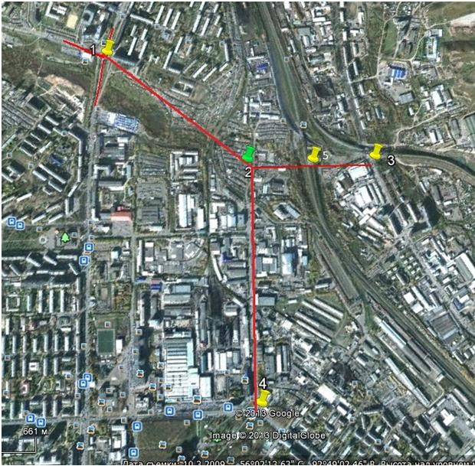Рассмотрим пример улично-дорожной сети, приведенной на рис. 2.1.
Рисунок 2.1 – Проект улично-дорожной сети

Опорные точки УДС закреплены метками 1, 2, 3 и 4. Измеренные расстоя- ния поместим в таблицу 2.3. Тогда среднее значение коэффициента непрямоли- нейности составит:

∑Kнп,i
n
К = i=1 = 1+1+1+1,036 +1,096 +1,314 = 1,074

. (2.2)

нп n 6

Таблица 2.3 – Характеристики примера улично-дорожной сети
i | Пары точек | Фактическая длина, м | Длина по воздушной линии, м | Кнп,i
1 | 1-2 | 910 | 910 | 1,0
2 | 2-3 | 572 | 572 | 1,0
3 | 2-4 | 1170 | 1170 | 1,0
4 | 1-3 | 1482 | 1430 | 1,036
5 | 1-4 | 2080 | 1898 | 1,096
6 | 3-4 | 1742 | 1326 | 1,314
В соответствии с табл. 2.2 степень непрямолинейности в примере – очень малая.
При разработке улично-дорожной сети также руководствуются зависимо- стью интенсивности пассажиропотоков от плотности сети линий наземного транспорта, оцениваемой коэффициентом плотности. Он определяется по фор- муле

δ = ∑ L
F
, (2.3)

где L – суммарная протяжѐнность сети улиц, км; F – площадь района, км². В рас- сматриваемом примере границы района показаны жѐлтой пунктирной линией. Площадь составляет 2,44 км². Тогда
δ = ∑L = 0,91 + 0,572 + 1,170 = 2,652 = 1,087км/км 2 .
F 2,44 2,44
Коэффициент δ должен быть, как правило, в пределах от 1,5 до 2,5 км/км². В центральных районах крупных и крупнейших городов (с населением свыше 250 тыс. чел.) он может достигать 4,5 км/км².
Для пространственной структуры города характерно чередование магистра- лей разных категорий. Если относительное протяжение скоростных магистралей обозначить буквой С, общегородских – Г и районных – Р, то, исходя из законо- мерности распределения транспортной нагрузки по сети, рекомендуются сле- дующие неравенства:
C < Г < Р , (2.4)
т.е. чем выше класс магистрали, тем меньше удельный вес ее протяжения. Опти- мальное численное соотношение между магистралями может быть для централь- ного района города 1:2:3, а для периферийного – 1:4:11.

Планировочные схемы улично-дорожной сети

С точки зрения геометрического начертания улично-дорожные сети можно свести к нескольким типам, которые охватывают все многообразие городских

планировочных структур: прямоугольная, прямоугольно-диагональная, свободная, радиальная, радиально-кольцевая, веерная, треугольная и комбинированная [6].

Прямоугольная схема характерна для городов, разви- вавшихся по заранее разработанным планам. Появление прямоугольной планировки относится к древнейшим перио- дам градостроительной деятельности, связанным с развитием цивилизаций Индии, Египта, Двуречья и Китая [1]. Она по-
лучила блестящее развитие в городах Древней Греции и Древнего Рима.
Данная схема широко распространена, т.к. имеет ряд преимуществ перед другими планировочными структурами:
- удобство и легкость ориентировки в процессе движения;
- значительная пропускная способность всей сети благодаря наличию дубли- рующих магистральных направлений;
- отсутствие перегрузки центрального транспортного узла, наблюдающейся обычно в радиальных и радиально-кольцевых системах.
Центральная часть г. Красноярска застроена именно по этой схеме. На рис.
  - приведен план города, выполненный в 1906¹ г.
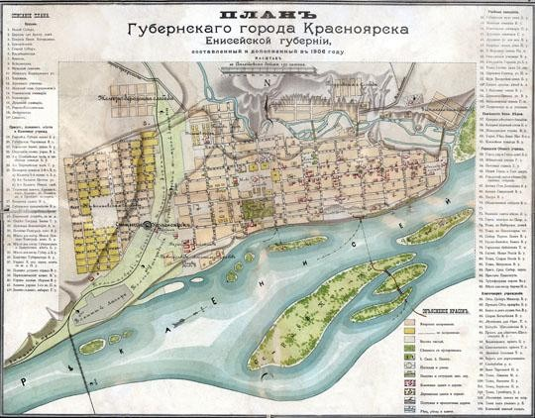
Рисунок 2.2 – План Красноярска в 1906 г.

Основной недостаток прямоугольной схемы заключается в отсутствии пря- мых кратчайших связей между различными фокусами тяготения. Во всех случаях вместо движения по гипотенузе транспортный поток направляется по двум кате-

¹ План издан А.Ф. Комаровым в 1906 г. Масштаб 150 саженей в английском дюйме.

там. Еѐ коэффициент непрямолинейности составляет К_{нп} = 1,25÷1,29. Для угло- вых районов К_{нп} = 1,41 [3].
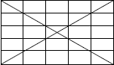
В связи с этим, данная планировочная структура по- лучила развитие в прямоугольно-диагональной схеме. Диа- гональные магистрали обеспечивают кратчайшие расстоя- ния в наиболее активных направлениях. Однако при этом существенно усложняются узлы в пунктах пересечения вза-
имно перпендикулярных магистралей с диагональной магистралью. Коэффициент непрямолинейности данной схемы составляет К_{нп} = 1,11÷1,12. Такая застройка осуществлена в городе Детройте (США), рис. 2.3.
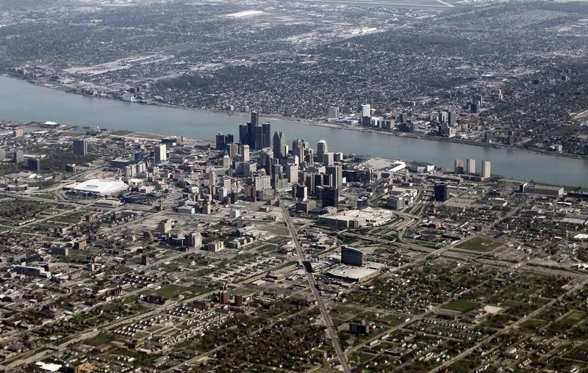

Рисунок 2.3 – Прямоугольно-диагональная схема в г. Детройте

Свободная схема характерна для старых средневековых городов с неупоря- доченной улично-дорожной сетью [1]. В эпоху феодальных отношений некому было заботиться о единых принципах планировки, т.к. вместо централизованной власти появились местные властители. Для средневековых городов характерна за- путанная сеть узких улиц, неожиданно выводящих на случайные площади, никак не связанные друг с другом. Примером является район Старой Риги ²(Vecriga). План и фото старого города приведены на рис. 2.4 и 2.5.
При свободной планировке сами улицы являются серьезным препятствием для организации движения городского транспорта и грузопотока. С целью при- ближения улично-дорожной сети к современным транспортным требованиям в

² Город Рига был основан в 1201 году. В 80-х годах XX века власти города за редкими исключениями запретили транспортное движение на территории Старой Риги.

подобных городах приходится осуществлять значительные по объемам капитало- вложений работы по реконструкции.

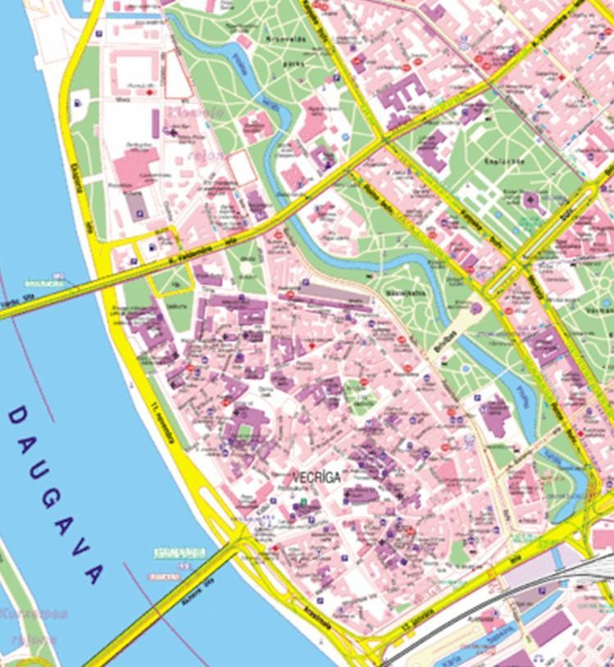
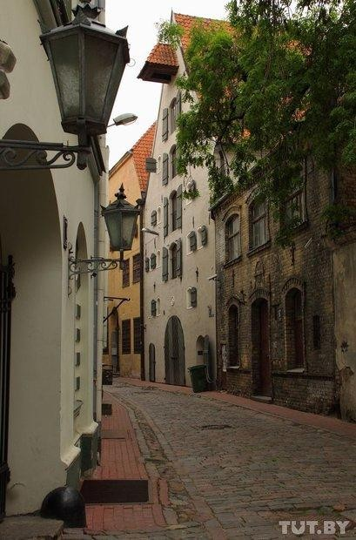

Рисунок 2.4 – Свободная планировка Старой Риги (Vecriga)
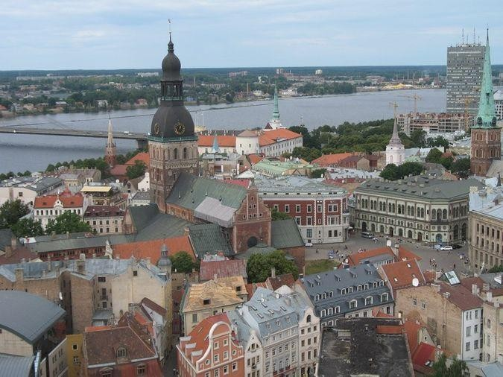

Рисунок 2.5 – Площадь перед Домским собором в Риге

В настоящее время свободная схема может применяться при проектирова- нии поселков и курортных городов, для которых характерны невысокие скорости движения и интенсивности транспортных потоков. Свободная планировочная структура в указанных условиях может обеспечить наилучшее вписывание в рельеф. При свободной планировке очень многое зависит от того, насколько удачно сочетаются отдельные ее части. Коэффициенты непрямолинейности при- мерно, К_{нп} = 1,1.
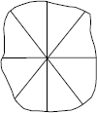
Радиальная схема встречается в небольших старых городах. К такой схеме пришло большинство средневековых городов. Незави- симо от того, с чего начинал средневековый город свое развитие (замок, пересечение гужевых дорог, торговое место), он в сравни- тельно короткое время, в большинстве случаев, приходил к стерео-
типной радиальной форме компактного плана [1]. При этой схеме весьма услож- нены связи между периферийными районами. Коэффициент непрямолинейности К_{нп} = 1,38 ÷1,41.
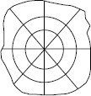
По мере того, как город расширял свои границы, одних только радиальных связей становилось недостаточно. Появля- лись поперечные кольцевые связи, в результате чего образовы- валась радиально-кольцевая схема. Самым подходящим резер- вом для создания поперечных связей становились постепенно терявшие свое оборонительное значение кольца городских ук-
реплений. В Москве на месте стен Белого города пролегло Бульварное кольцо, а на месте земляных валов – Садовое. Рост поселений вокруг одного центра можно сравнить с образованием годовых колец ствола дерева. Коэффициенты непрямо- линейности К_{нп} = 1, 0 ÷ 1,1.
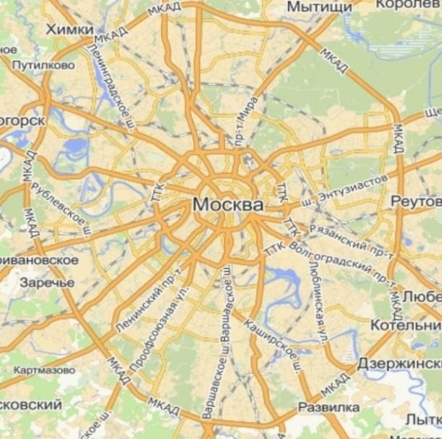
Рисунок 2.6 – Радиально-кольцевая схема в г. Москве

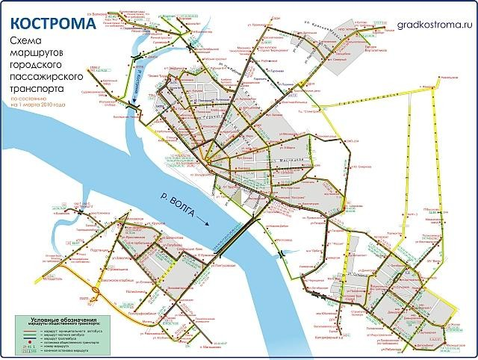
Разновидность радиально- кольцевой системы – веерная. Она реализована в г. Костроме, рис 2.7.
Рисунок 2.7 – Веерная схема в г. Костроме

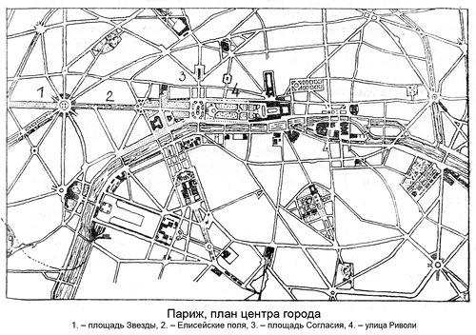
Треугольная схема не получила большого распространения, т.к. острые уг- лы, образуемые в пунктах пересечения улиц, создают значительные трудности и неудобства при освоении и застройке участков. Кроме того, треугольная схема не обеспечивает и удобных транспортных связей даже в наиболее активных направ- лениях. Элементы треугольной системы можно встретить в старых районах Лон- дона, Парижа, Берна и других европейских городов. К_{нп} = 1, 09.
Рисунок 2.8 – Треугольная схема в Париже

Комбинированная схема характерна для крупных исторически сложившихся городов. Здесь нередко встречаются в центральных зонах свободная, радиальная или радиально-кольцевая структура, а в новых районах улично-дорожная сеть развивается по прямоугольной или прямоугольно-диагональной схеме. Коэффи- циенты непрямолинейности К_{нп} = 1, 25 ÷ 1,3.

Источники информации
    - Хасиева, С.А. Архитектура городской среды: Учеб. для вузов. – М.: Стройиздат, 2001. – 200 с.
    - СП 42.133330.2011 Градостроительство. Планировка и застройка город- ских и сельских поселений. Актуал. редакция СНиП 2.07.01-89* / Мин-во регио- нального развития Российской Федерации. – М, 2010. – 113 с.
    - Проектирование городских улиц и дорог: учебно-методическое пособие [Электронный ресурс] / сост. В.И. Жуков, С.В. Копылов; под ред. В.И. Жукова. – Электрон. дан. – Красноярск: Сиб. федер. ун-т, 2014. – 80 с.
    - Об автомобильных дорогах... // Фед. закон № 257 от 8 ноября 2007 г.
    - О разработке целевой программы города Москвы «Создание системы единого городского парковочного пространства» на период 2011-2013 гг. // По- становление Правительства Москвы от 20.02.2007 № 99-пп.
    - Фишельсон, М.С. Транспортная планировка городов: Учеб. пособие для студ. а.- д. – М.: Высш. шк., 1985. – 239 с.

